SECOND DEGRÉ – Chapitre 2/2
Tout le cours en vidéo : https://youtu.be/tc9wvbYuZts

Partie 1 : Résolution d'une équation du second degré

Définition : Une équation du second degré est une équation de la forme
$ax^{2}+bx+c=0$ où $a$, $b$ et $c$ sont des réels avec $a≠0$.

Exemple :
L'équation $3x^{2}-6x-2=0$ est une équation du second degré.

Définition : On appelle discriminant du trinôme $ax^{2}+bx+c$, le nombre $=b^{2}-4ac$.

Propriété : Soit Δ le discriminant du trinôme $ax^{2}+bx+c$.
- Si Δ < 0 : L'équation $ax^{2}+bx+c=0$ n'a pas de solution réelle.
- Si Δ = 0 : L'équation $ax^{2}+bx+c=0$ a une unique solution : $x_{0}=$ $\frac{-b}{2a}$.
- Si Δ > 0 : L'équation $ax^{2}+bx+c=0$ a deux solutions distinctes :
$x_{1}=$ $\frac{-b-\sqrt{Δ}}{2a}$ et $x_{2}=$ $\frac{-b+\sqrt{Δ}}{2a}$.

Démonstration au programme :

Vidéo https://youtu.be/7VFpZ63Tgis

On a vu dans « Second degré - Chapitre 1/2 » que la fonction $f$ définie sur $R$ par ${f\left(x\right)=ax}^{2}+bx+c$ peut s'écrire sous sa forme canonique :
$f(x)=a{\left(x-α\right)}^{2}+β$ avec $α=-$ $\frac{b}{2a}$ et $β=$ $-\frac{b^{2}-4ac}{4a}$.

Donc :
$ax^{2}+bx+c=0$ peut s’écrire :
$$a{\left(x+\frac{b}{2a}\right)}^{2}-\frac{b^{2}-4ac}{4a}=0$$
$$a{\left(x+\frac{b}{2a}\right)}^{2}-\frac{Δ}{4a}=0$$
$$a{\left(x+\frac{b}{2a}\right)}^{2}=\frac{Δ}{4a}$$
$${\left(x+\frac{b}{2a}\right)}^{2}=\frac{Δ}{4a^{2}}$$
car $a$ est non nul.

- Si Δ < 0 : Comme un carré ne peut être négatif $\left(\frac{Δ}{4a^{2}}<0\right)$, l'équation
$ax^{2}+bx+c=0$ n'a pas de solution.

- Si Δ = 0 : L'équation $ax^{2}+bx+c=0$ peut s'écrire :
$${\left(x+\frac{b}{2a}\right)}^{2}=0$$
L'équation n'a qu'une seule solution : $x_{0}=$ $\frac{-b}{2a}$

- Si Δ > 0 : L'équation $ax^{2}+bx+c=0$ est équivalente à :
$x+$ $\frac{b}{2a}$ $=-$ $\sqrt{\frac{Δ}{4a^{2}}}$ ou $x+$ $\frac{b}{2a}$ $=$ $\sqrt{\frac{Δ}{4a^{2}}}$
$x+$ $\frac{b}{2a}$ $=-$ $\frac{\sqrt{Δ}}{2a}$ ou $x+$ $\frac{b}{2a}$ $=$ $\frac{\sqrt{Δ}}{2a}$
$x=-$ $\frac{\sqrt{Δ}}{2a}$ $-$ $\frac{b}{2a}$ ou $x$ $=$ $\frac{\sqrt{Δ}}{2a}-$ $\frac{b}{2a}$
$x=$ $\frac{-b-\sqrt{Δ}}{2a}$ ou$x=$ $\frac{-b+\sqrt{Δ}}{2a}$
L'équation a deux solutions distinctes : $x_{1}=$ $\frac{-b-\sqrt{Δ}}{2a}$ et$x_{2}=$ $\frac{-b+\sqrt{Δ}}{2a}$

Méthode : Résoudre une équation du second degré

Vidéo https://youtu.be/youUIZ-wsYk
Vidéo https://youtu.be/RhHheS2Wpyk
Vidéo https://youtu.be/v6fI2RqCCiE

Résoudre les équations suivantes :
a) $2x^{2}-x-6=0$ b) $2x^{2}-3x+\frac{9}{8}=0$ c) $x^{2}+3x+10=0$

Correction
a) Calculons le discriminant de l'équation $2x^{2}-x-6=0$ :
$a=2$, $b=-1$ et $c=-6$ donc $=b^{2}-4ac={\left(-1\right)}^{2}-4×2×(-6)=49$.

Comme Δ > 0, l'équation possède deux solutions distinctes :
$x_{1}=$ $\frac{-b-\sqrt{Δ}}{2a}=$ $\frac{-\left(-1\right)-\sqrt{49}}{2×2}$ $=-$ $\frac{3}{2}$
$x_{2}=$ $\frac{-b+\sqrt{Δ}}{2a}=$ $\frac{-\left(-1\right)+\sqrt{49}}{2×2}$ $=2$

b) Calculons le discriminant de l'équation $2x^{2}-3x+\frac{9}{8}=0$ :
$a=2$, $b=-3$ et $c=\frac{9}{8}$ donc $=$ $b^{2}-4ac={\left(-3\right)}^{2}-4×2×=0$.

Comme $=0$, l'équation possède une unique solution :
$x_{0}=-$ $\frac{b}{2a}=-$ $\frac{-3}{2×2}$ $=$ $\frac{3}{4}$

c) Calculons le discriminant de l'équation $x^{2}+3x+10=0$ :
$a=1$, $b=3$et $c=10$donc $=b^{2}-4ac=3^{2}-4×1×10=-31.$

Comme $<0$, l'équation ne possède pas de solution réelle.

Définition :
Pour une fonction polynôme $f$ du second degré de la forme $f\left(x\right)=ax^{2}+bx+c$, les solutions de l’équation $ax^{2}+bx+c=0$s’appelle les racines de $f$.
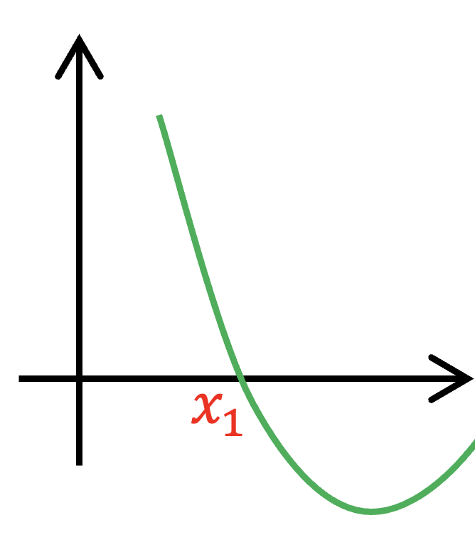
Remarque : Dans la pratique, une racine $x_{1}$ de $f$ vérifie $f\left(x_{1}\right)=0$.
La courbe de $f$ coupe l’axe des abscisses en $x_{1}$.

Propriété : La somme $S$ et le produit $P$ des racines d’un polynôme du second degré de la forme $ax^{2}+bx+c$ sont donnés par : $S=-$ $\frac{b}{a}$ et $P=$ $\frac{c}{a}$.

Méthode : Utiliser les formules de somme et produit des racines

Vidéo A venir bientôt

Soit $f$ la fonction polynôme du second degré définie sur $R$ par : $f\left(x\right)=-2x^{2}+x+1.$
1) Montrer que $x_{1}=1$ est une racine de $f$.
2) Déterminer la deuxième racine.

Correction
1) $x_{1}$ est une racine si elle vérifie $f\left(x_{1}\right)=0$.
$f\left(x_{1}\right)=f\left(1\right)=-2×1^{2}+1+1=0$.
Donc $x_{1}$ est une racine de $f$.

2) En utilisant le produit des racines, on a :
$$P=x_{1}×x_{2}=1×x_{2}=x_{2}$$
Et $P=\frac{c}{a}=\frac{1}{-2}=-\frac{1}{2}$.
Donc $x_{2}=-\frac{1}{2}$
Et donc $f$ admet $x_{2}=-\frac{1}{2}$ comme deuxième racine.

Partie 2 : Factorisation et signe d'un trinôme

1) Factorisation

Propriété : Soit $f$ une fonction polynôme du second degré définie sur $R$ par :
$f\left(x\right)=ax^{2}+bx+c$.
- Si Δ = 0 : $f\left(x\right)=a{\left(x-x_{0}\right)}^{2}$, avec $x_{0}$ racine de $f$.
- Si Δ > 0 : $f\left(x\right)=a\left(x-x_{1}\right)\left(x-x_{2}\right)$, avec $x_{1}$ et $x_{2}$ racines de $f$.

Remarque : Si Δ < 0, il n’existe pas de forme factorisée de $f$.

Méthode : Déterminer les fonctions du second degré, s’annulant en deux nombres réels distincts

Vidéo https://youtu.be/JiokX41_2nw

On considère la fonction polynôme $f$ du second degré s’annulant en $-1$ et $2$ et tel que $f(3)=-2$. Déterminer une expression factorisée de la fonction $f$.

Correction
● Comme la fonction $f$ s’annule en $-1$ et $2$, on peut affirmer que $-1$ et $2$ sont les racines de $f$.
Et donc : $f\left(x\right)=a\left(x-(-1)\right)\left(x-2\right)=a(x+1)(x-2)$.

● De plus, $f(3)=-2$
Donc : $a\left(3+1\right)\left(3-2\right)=-2$
$a×4×1=-2$
$$a=-\frac{2}{4}=-\frac{1}{2}$$

● On en déduit que : $f\left(x\right)=-\frac{1}{2}(x+1)(x-2)$.

Méthode : Factoriser un trinôme

Vidéo https://youtu.be/eKrZK1Iisc8

Factoriser les trinômes suivants : a) ${4x}^{2}+19x-5$ b) ${9x}^{2}-6x+1$

Correction
a) On cherche les racines du trinôme ${4x}^{2}+19x-5$:
Calcul du discriminant : $={19}^{2}-4×4×(-5)=441$
Les racines sont : $x_{1}=$ $\frac{-19-\sqrt{441}}{2×4}$ $=-5$ et $x_{2}=$ $\frac{-19+\sqrt{441}}{2×4}$ $=$ $\frac{1}{4}$

On a donc :
${4x}^{2}+19x-5=4\left(x-\left(-5\right)\right)\left(x-\frac{1}{4}\right)=4\left(x+5\right)\left(x-\frac{1}{4}\right)$.

b) On cherche les racines du trinôme ${9x}^{2}-6x+1$ :
Calcul du discriminant : $={\left(-6\right)}^{2}-4×9×1=0$
La racine unique est : $x_{0}=-$ $\frac{-6}{2×9}$ = $\frac{1}{3}$
On a donc :
$${9x}^{2}-6x+1=9{\left(x-\frac{1}{3}\right)}^{2}$$

2) Signe d'un trinôme
x
Propriété : Soit $f$ une fonction polynôme du second degré définie sur $R$ par
$f\left(x\right)=ax^{2}+bx+c$.
- Si Δ < 0 : $f$ ne possède pas de racine. Donc $f$ ne s’annule pas.
a > 0
a < 0

$$x$$ | $$-∞ +∞$$
$$f(x)$$ | $+$
$$x$$ | $$-∞ +∞$$
$$f(x)$$ | $-$

- Si Δ = 0 : $f$ possède une unique racine $x_{0}$. Donc $f$ s’annule en $x_{0}$.
a > 0
a < 0
$$x_{0}$$
$$x_{0}$$

$$x$$ | $-∞ x_{0} +∞$
$$f(x)$$ | $+$ O $+$
$$x$$ | $-∞ x_{0} +∞$
$$f(x)$$ | $-$ O $-$

- Si Δ > 0 : $f$ possède deux racines $x_{1}$ et $x_{2}$. Donc $f$ s’annule en $x_{1}$ et $x_{2}$.
a > 0
a < 0

$$x_{1}$$
$$x_{2}$$
$$x_{1}$$
$$x_{2}$$

$$x$$ | $-∞{ x}_{1}$ $x_{2} +∞$
$$f(x)$$ | $+$ O $-$ O $+$
$$x$$ | $-∞{ x}_{1}$ $x_{2} +∞$
$$f(x)$$ | $-$ O $+$ O $-$

Méthode : Déterminer le signe d’un trinôme

Vidéo https://youtu.be/pT4xtI2Yg2Q
Vidéo https://youtu.be/sFNW9KVsTMY
Vidéo https://youtu.be/JCVotquzIIA

Démontrer que la fonction polynôme $f$ du second degré définie sur $R$ par
$f(x)=2x^{2}+x+4$ est positive.

Correction

Le discriminant de $2x^{2}+x+4$ est $=1^{2}-4×2×4=-31<0$
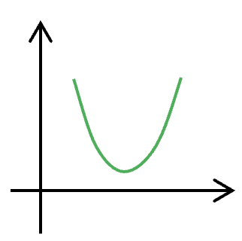
La fonction $f$ ne possède pas de racine.
La parabole représentant $f$ se trouve donc soit au-dessus de l’axe des abscisses, soit en dessous.
Comme $a=2>0$, la parabole a les branches tournées vers le haut (en position « ») et donc elle se trouve au-dessus de l’axe des abscisses.
On en déduit que $f$ est toujours positive.

Méthode : Résoudre une inéquation du second degré

Vidéo https://youtu.be/AEL4qKKNvp8

Résoudre les inéquations : a) $x^{2}-2x-15<0$
b) $x^{2}+3x-5<-x+2$

Correction

a) Le discriminant de $x^{2}-2x-15$ est $={\left(-2\right)}^{2}-4×1×(-15)=64$ et ses racines sont :
$x_{1}=$ $\frac{2-\sqrt{64}}{2×1}$ $=-3$ et $x_{2}=$ $\frac{2+\sqrt{64}}{2×1}$ $=5$
a =1> 0
On obtient le tableau de signes :

$$x$$ | $-∞ -3$ $5 +∞$
$$x^{2}-2x-15$$ | $+$ O $-$ O $+$

On lit dans le tableau de signes que $x^{2}-2x-15<0$ pour $-3<x<5$.
L'ensemble des solutions de l'inéquation $x^{2}-2x-15<0$ est donc $S=\left]-3 ;5\right[$.

b) On commence par rassembler tous les termes dans le membre de gauche afin de pouvoir étudier le signe d’un trinôme :
$x^{2}+3x-5<-x+2$
$x^{2}+3x-5+x-2<0$
$x^{2}+4x-7<0$.

Le discriminant de $x^{2}+4x-7$ est $=4^{2}-4×1×(-7)=44$ et ses racines sont :
$x_{1}=$ $\frac{-4-\sqrt{44}}{2×1}=\frac{-4-2\sqrt{11}}{2}=-2-\sqrt{11}$ et $x_{2}=$ $\frac{-4+\sqrt{44}}{2×1}=-2+\sqrt{11}$

On obtient le tableau de signes :
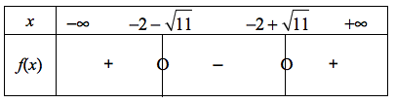
On lit dans le tableau de signes que $x^{2}+4x-7<0$ pour $-2-\sqrt{11}<x<-2+\sqrt{11}$.
L'ensemble des solutions de l'inéquation $x^{2}+3x-5<-x+2$ est donc :
$S=\left]-2-\sqrt{11} ; -2+\sqrt{11}\right[$.

3) Application

Méthode : Étudier la position de deux courbes

Vidéo https://youtu.be/EyxP5HIfyF4

Soit $f$ et $g$ deux fonctions définies sur $R$ par : ${f\left(x\right)=-x}^{2}+8x-11$ et $g\left(x\right)=x-1$.
Étudier la position relative des courbes représentatives $C_{f}$ et $C_{g}$.

Correction

On va étudier le signe de la différence $f\left(x\right)-g\left(x\right)$:
$f\left(x\right)-g\left(x\right)={-x}^{2}+8x-11-x+1=-x^{2}+7x-10$.
Le discriminant du trinôme ${-x}^{2}+7x-10$ est $=7^{2}-4×(-1)×(-10)=9$
Le trinôme possède deux racines distinctes :
$x_{1}=$ $\frac{-7-\sqrt{9}}{2×\left(-1\right)}$ $=5$ et $x_{2}=$ $\frac{-7+\sqrt{9}}{2×\left(-1\right)}$ $=2$

On dresse le tableau de signes du trinôme $-x^{2}+7x-10$ :
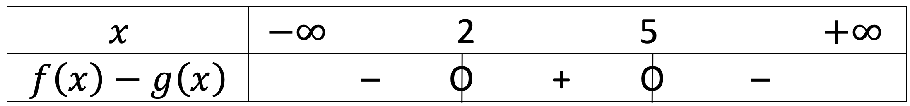

On conclut :
● $f\left(x\right)-g\left(x\right)≤0$, soit $f\left(x\right)≤g\left(x\right)$ pour tout $x$ de $\left]-∞ ;2\right]∪\left[5 ; +∞\right[$.
La courbe $C_{f}$ est donc en-dessous de la courbe $C_{g}$ pour tout $x$ de $\left]-∞ ;2\right]∪\left[5 ; +∞\right[$.
● De même, la courbe $C_{f}$ est au-dessus de la courbe $C_{g}$ pour tout $x$ de $\left[2 ;5\right]$.
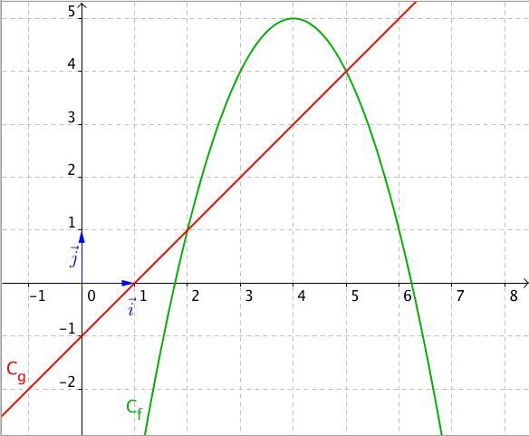

Hors du cadre de la classe, aucune reproduction, même partielle, autres que celles prévues à l'article L 122-5 du code de la propriété intellectuelle, ne peut être faite de ce site sans l'autorisation expresse de l'auteur.
www.maths-et-tiques.fr/index.php/mentions-legales

